**Лабораторная работа №3**

**ЛИНЕЙНЫЕ АЛГОРИТМЫ**

**Цели:**

1. Получить опыт реализации линейных алгоритмов.

2. Научиться применять основные математические функции.

## Приложение Lab03_01. 3.1. Вычисление площади прямоугольного треугольника по его катетам

***Задание:***

Разработать консольное приложение, реализующее вычисление площади прямоугольного треугольника по известным значениям длин катетов.

***Константы:*** отсутствуют.

***Переменные:*** S, K1, K2 – переменные типа double.

***Исходные данные:*** K1, K2 - катеты.

***Результат:***

Программа высчитывает площадь прямоугольного треугольника по заданным значениям катетов.

***Блок схема:***

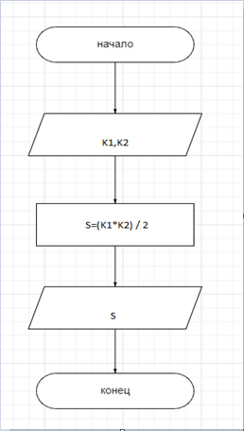

***Код приложения:***

**Листинг 1 – код консольного приложения Lab03_01**

namespace PuzanovVE.OP.Lab03_01

{

class Program

{

static void Main(string[] args)

{

//Стандартная шапка

Console.WriteLine("Лабороторная работа №3");

Console.WriteLine("Приложение Lab03_01");

Console.WriteLine("Разроботчик: Пузанов В. Е.");

Console.WriteLine("------------------------------------------------------");

//информация о задаче

Console.WriteLine("Вычисление площади прямоугольного треугольника по его катетам ");

Console.WriteLine("------------------------------------------------------");

//основной код программы

double K1,K2, S;

Console.WriteLine("Добро пожаловать в программу для вычисления площади треугольного треугольника по имеющимся катетам.");

Console.WriteLine("Введите 1й катет");

K1 = double.Parse(Console.ReadLine());

Console.WriteLine("Введите 2й катет");

K2 = double.Parse(Console.ReadLine());

S = (K1 * K2) / 2;

Console.WriteLine("Площадь прямоугольного треугольника равна " + S + ".");

Console.ReadLine();

}

}

}

**Тестирование:**

Контрольные примеры отсутствуют. Результаты работы программы приведены на рисунке 1.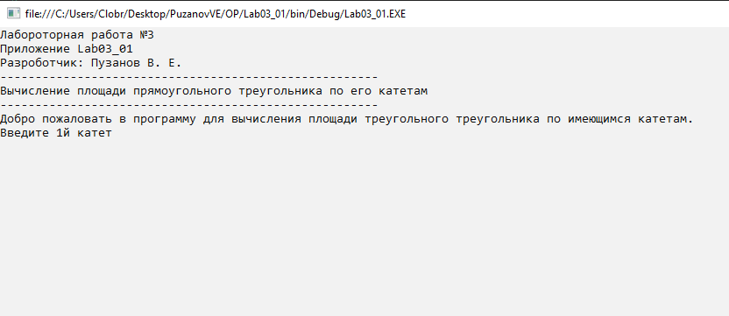

Рисунок 1 – Результат работы программы Lab03_01

## Приложение Lab03_02. 3.2. Вычисление площади прямоугольного треугольника по гипотенузе и острому углу

***Задание:***

Разработать консольное приложение, реализующее вычисление площади прямоугольного треугольника по известной длине гипотенузы и величине острого угла в градусах.

***Константы:*** отсутствуют.

***Переменные:*** RAD, S, G, I, a, b – переменные типа double.

***Исходные данные:*** G – гипотенуза; I – величина острого угла в градусах.

***Результат:***

Программа высчитывает площадь прямоугольного треугольника по заданным значениям гипотенузы и величины острого угла в градусах.

***Блок-схема:***

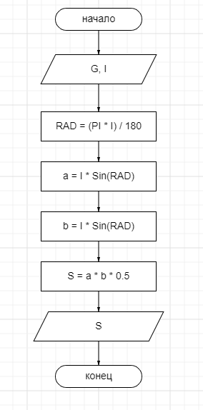

***Код приложения:***

**Листинг 2 – код консольного приложения Lab03_02**

namespace PuzanovVE.OP.Lab03_02

{

class Program

{

static void Main(string[] args)

{

//Стандартная шапка

Console.WriteLine("Лабороторная работа №3");

Console.WriteLine("Приложение Lab03_02");

Console.WriteLine("Разроботчик: Пузанов В. Е.");

Console.WriteLine("------------------------------------------------------");

//информация о задаче

Console.WriteLine("Вычисление площади прямоугольного треугольника по гипотенузе и острому углу");

Console.WriteLine("------------------------------------------------------");

//основной код программы

double G, S, I, RAD;

Console.WriteLine("Добро пожаловать в программу для вычисления площади треугольного треугольника по длине гипотенузы и по величине острого угла(В градусах).");

Console.WriteLine("Введите гипотенузу треугольника:");

G = double.Parse(Console.ReadLine());

Console.WriteLine("Введите острый угол(В градусах):");

I = double.Parse(Console.ReadLine());

RAD = (Math.PI * I) / 180;

double a = I * Math.Sin(RAD);

double b = I * Math.Cos(RAD);

S = a * b * 0.5;

Console.WriteLine(S);

Console.ReadLine();

}

}

}

**Тестирование:**

Контрольные примеры отсутствуют. Результаты работы программы приведены на рисунке 2.

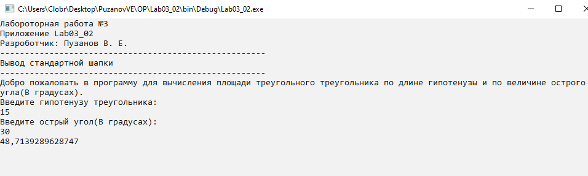

Рисунок 2 –Результат работы программы Lab03_02

## Приложение Lab03_03. 3.3. Вычисление площади поверхности и объема цилиндра

***Задание:***

Разработать консольное приложение, вычисляющее площадь поверхности и объем цилиндра.

***Константы:*** отсутствуют.

***Переменные:*** S, V, r, h – переменные типа double.

***Исходные данные:*** r – радиус цилиндра; h – высота цилиндра.

***Результат:***

Программа высчитывает площадь поверхности и объем цилиндра.

***Блок-схема:***

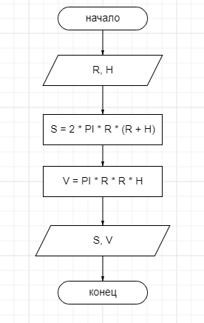

***Код приложения:***

**Листинг 3 – код консольного приложения Lab03_03.**

namespace PuzanovVE.OP.Lab03_03

{

class Program

{

static void Main(string[] args)

{

//Стандартная шапка

Console.WriteLine("Лабороторная работа №3");

Console.WriteLine("Приложение Lab03_03");

Console.WriteLine("Разроботчик: Пузанов В. Е.");

Console.WriteLine("------------------------------------------------------");

//информация о задаче

Console.WriteLine("Вычисление площади поверхности и объема цилиндра");

Console.WriteLine("------------------------------------------------------");

//основной код программы

double h, S, r, V;

Console.WriteLine("Добро пожаловать в программу, вычисляющую площадь поверхности и объём цилиндра по высоте и радиусу.");

Console.WriteLine("Введите радиус:");

r = double.Parse(Console.ReadLine());

Console.WriteLine("Введите высоту:");

h = double.Parse(Console.ReadLine());

S = 2 * Math.PI * R * (R + H);

Console.WriteLine("Площадь цилиндра равна " + S + ".");

V = Math.PI * R * R * H;

Console.WriteLine("Объём цилиндра равен " + V +".");

Console.ReadLine();

}

}

}

**Тестирование:**

Контрольные примеры отсутствуют. Результаты работы программы приведены на рисунке 3.

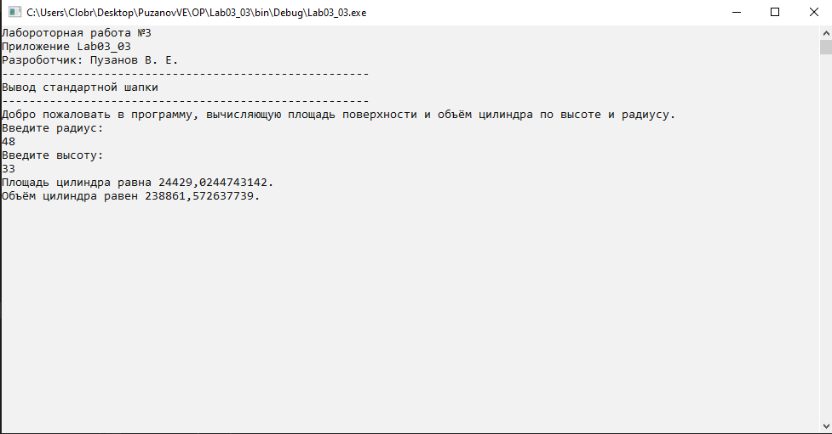

Рисунок 3 –Результат работы программы Lab03_03

**Приложение Lab03_04. Вычисление площади треугольника через три его стороны**

***Задание:***

Разработать консольное приложение, вычисляющее площадь треугольника по его трём сторонам.

***Константы:*** отсутствуют.

***Переменные:*** a, b, c, p, S – переменная типа double.

***Исходные данные:*** a, b, c – стороны треугольника.

***Результат:***

Программа вычисляет площадь треугольника.

***Блок-схема:***

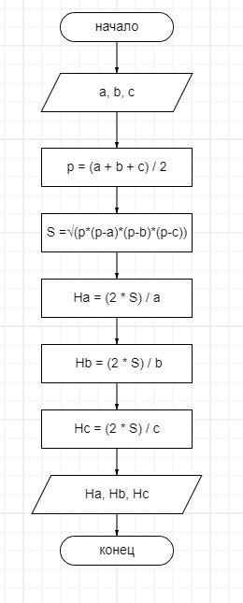

***Код приложения:***

**Листинг 4 – Код консольного приложения Lab03_04**

namespace PuzanovVE.OP.Lab03_04

{

class Program

{

static void Main(string[] args)

{

//Стандартная шапка

Console.WriteLine("Лабороторная работа №3");

Console.WriteLine("Приложение Lab03_04");

Console.WriteLine("Разроботчик: Пузанов В. Е.");

Console.WriteLine("------------------------------------------------------");

//информация о задаче

Console.WriteLine("Найти высоты, падающие к каждому из углов треугольника с помощью сторон");

Console.WriteLine("------------------------------------------------------");

//основной код программы

double a, b, c, S, Ha, Hb, Hc;

Console.WriteLine("Введите длину стороны а");

a = double.Parse(Console.ReadLine());

Console.WriteLine("Введите длину стороны b");

b = double.Parse(Console.ReadLine());

Console.WriteLine("Введите длину стороны c");

c = double.Parse(Console.ReadLine());

double p = (a + b + c) / 2;

S = Math.Sqrt(p * (p - a) * (p - b) * (p - c));

Ha = (2 * S) / a;

Hb = (2 * S) / b;

Hc = (2 * S) / c;

Console.WriteLine("Высота падающая на сторону а: " + Ha);

Console.WriteLine("Высота падающая на сторону b: " + Hb);

Console.WriteLine("Высота падающая на сторону c: " + Hc);

Console.ReadLine();

}

}

}

**Тестирование:**

Контрольные примеры отсутствуют. Результаты работы программы приведены на рисунке 4.

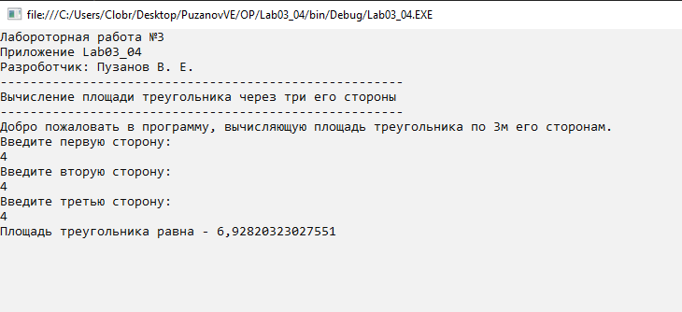

Рисунок 4 –Результат работы программы Lab03_04.

Выполнил студент Пузанов В. Е., ФИТУ 010304-КМСб-о22

Проверил ст. преподаватель каф. ПМ Черноиван Д.Н.